2. DÖNEM ASTRONOMİ VE UZAY BİLİMLERİ DERSİ 12A SINIFI 1. YAZILI SORULARI

ADI:
SOYADI:
NO:
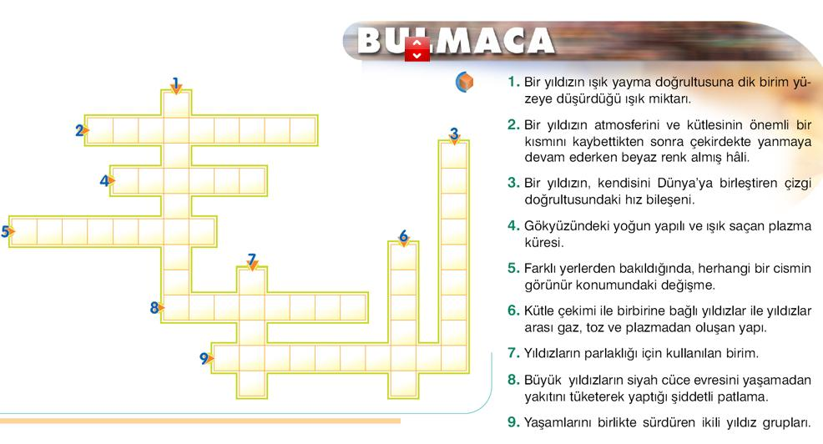
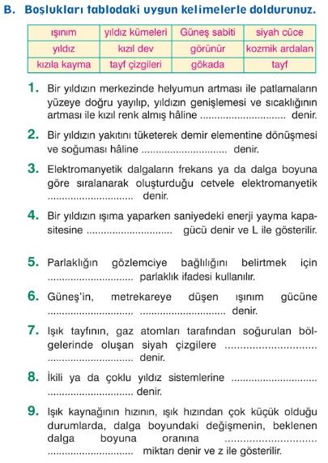  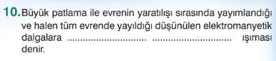 | 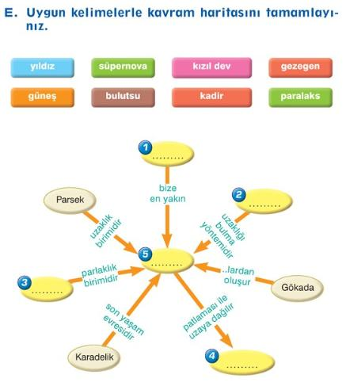
 | 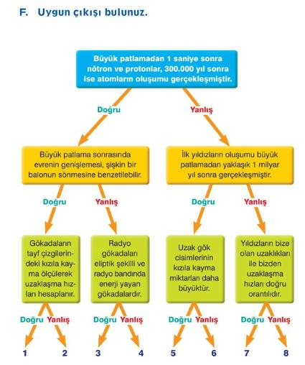
Bulmaca 3 er, Boşluk Doldurma 5 er, Kavram Haritası 4 er, doğru çıkış 1 er puandır. Başarılar Dilerim

